Prezydent Miasta Leszna ogłasza II przetarg ustny nieograniczony na sprzedaż nieruchomości gruntowej zabudowanej budynkiem garażu.

Lokalizacja: Leszno, ul. Jana Matejki.

- Opis nieruchomości: nieruchomość gruntowa zabudowana budynkiem garażu w zabudowie szeregowej. Działka ma kształt regularny, prostokąta, nie jest uzbrojona, nie posiada bezpośredniego dostępu do drogi publicznej – ulicy Jana Matejki. Dostęp do drogi publicznej ma miejsce poprzez działkę 129/26.

Sąsiedztwo działki stanowią budynki garażowe w zabudowie szeregowej, teren niezabudowany wykorzystywany jako parking, zabudowa mieszkaniowa wielorodzinna. Odległość działki od Starego Rynku w Lesznie wynosi ok. 600 m.

Budynek garażu jest jednoboksowy, murowany w zabudowie szeregowej, bez kanału obsługowego z dachem jednospadowym. Obróbki blacharskie z blachy cynkowej. Drzwi garażowe dwuskrzydłowe, blaszane. Posadzka betonowa, ściany wewnętrzne otynkowane.
Dojazd do garażu drogą utwardzoną - kostką chodnikową, podjazd betonowy z kratką ściekową.

Oznaczenie ewidencyjne nieruchomości, cena wywoławcza i kwota wadium:

Nieruchomość zapisana w KW nr PO1L/00001251/1 na arkuszu mapy nr 47, stanowi działkę ewidencyjną numer:

Nr dz. | Powierzchnia | Cena wywoławcza | Wadium
129/11 | 18 m² | 25 000,00 zł | 5 000,00 zł

Postąpienie nie może wynosić mniej niż 1% ceny wywoławczej, z zaokrągleniem w górę do pełnych dziesiątek złotych.
Nabywca nieruchomości zobowiązany będzie do poniesienia dodatkowo opłaty z tytułu ustanowienia służebności przejazdu i przechodu przez działkę 129/26 ark. m. 47, KW nr PO1L/00001251/1 za jednorazowym wynagrodzeniem w wysokości 4 070,07 zł brutto (w tym podatek VAT 23% w wysokości 761,07 zł) oraz kosztu sporządzenia operatu szacunkowego określającego wartość służebności w wysokości 350,00 zł.
Łączna kwota opłat dodatkowych wynosi brutto: 4 420,07 zł
Cena za nieruchomość wraz z łączną kwota opłat dodatkowych podlega zapłacie przed zawarciem umowy notarialnej, nie później niż w dniu zawarcia umowy.
- Przeznaczenie nieruchomości i sposób jej zagospodarowania: zgodnie z zapisem w miejscowym planie zagospodarowania przestrzennego (Uchwałą Nr XVII/247/2012 Rady Miejskiej Leszna z dnia 05.04.2012r.) przedmiotowa nieruchomość położona jest w jednostce strukturalnej 159 MW/U, stanowiącej teren zabudowy mieszkaniowej wielorodzinnej i usług.
- Termin i miejsce przetargu: 7 sierpnia 2023 r., godz. 10:00 w sali konferencyjnej Wydziału Geodezji, Kartografii i Katastru na parterze w budynku Urzędu Miasta Leszna przy Al. Jana Pawła II 21.
- Termin wniesienia wadium: wadium wymagalne na koncie Urzędu Miasta Leszna nr: 37 1020 3088 0000 8302 0005 7703 PKO BP S.A. I O/Leszno do dnia 2 sierpnia 2023 r.
- Skutki uchylenia się od zawarcia umowy: w przypadku gdy osoba ustalona jako nabywca nieruchomości nie przystąpi bez usprawiedliwienia do zawarcia umowy notarialnej w oznaczonym miejscu i terminie podanym w zawiadomieniu, organizator przetargu może odstąpić od zawarcia umowy notarialnej, a wpłacone wadium nie podlega zwrotowi.
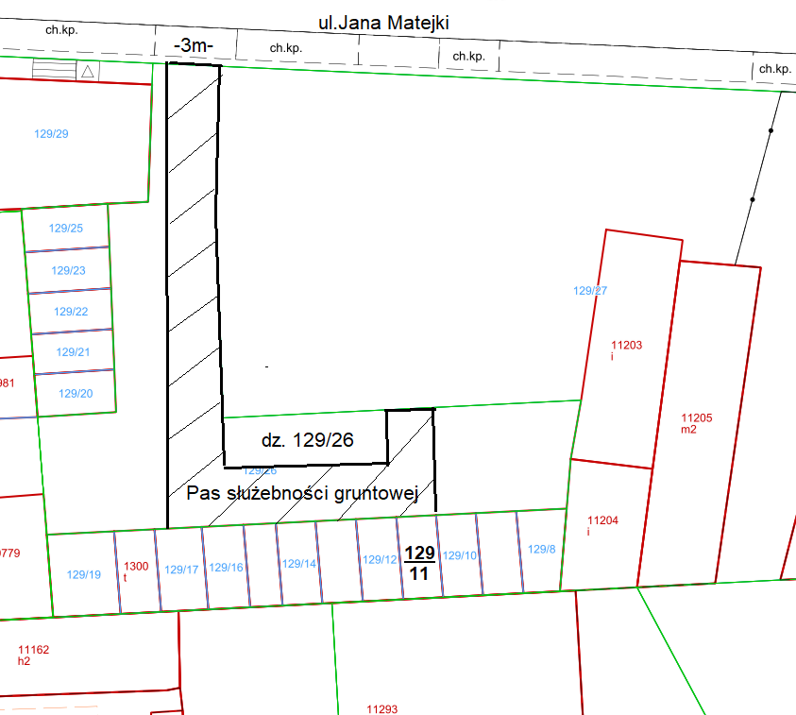
- Warunki dodatkowe: uczestnicy przetargu winni posiadać dowód osobisty, dowód wpłaty wadium, a prowadzący działalność gospodarczą wydruk z ewidencji działalności gospodarczej lub odpis z KRS, NIP i zgodę organów statutowych na nabycie nieruchomości. Cudzoziemiec w rozumieniu ustawy z dnia 24 marca 1920 r. o nabywaniu nieruchomości przez cudzoziemców (Dz.U.2017.2278), winien przedłożyć zezwolenie, jeżeli uzyskanie zezwolenia wynika z przepisów cytowanej wyżej ustawy

Termin I przetargu: 23.05.2023r.
Prezydent Miasta Leszna ma prawo odwołania przetargu z ważnych powodów.
Z regulaminem przetargu można zapoznać się w Wydziale Gospodarki Nieruchomościami Urzędu Miasta Leszna, Al. Jana Pawła II 21, pok. nr 16, telefon 65/ 529-82-13 w godz. 7:30-15:30.
Strona internetowa: bip.leszno.pl (dział: Przetargi na nieruchomości)

Garaż można obejrzeć po wcześniejszym ustaleniu terminu z Wydziałem Gospodarki Nieruchomościami
Urzędu Miasta Leszna, 64-100 Leszno, Al. Jana Pawła II 21, pok. nr 17, tel. 65/ 529 82 13

